Федеральное государственное бюджетное
образовательное учреждение высшего образования
"Красноярский государственный медицинский университет
имени профессора В.Ф. Войно-Ясенецкого"
Министерства здравоохранения Российской Федерации
Фармацевтический колледж

ДНЕВНИК
производственной практики

Наименование практики «Теория и практика лабораторных общеклинических исследований»

Ф.И.О Королева Светлана Евгеньевна

Место прохождения практики ООО Центр лабораторных технологий АБВ
(медицинская организация, отделение)

с «07» декабря 2019 г. по «22» декабря 2019 г.

Руководители практики:

Общий – Ф.И.О. (его должность) Матушкина С. В.

Непосредственный – Ф.И.О. (его должность) Прокопьева Е. В.

Методический – Ф.И.О. (его должность) Букатова Е. Н.

Красноярск
2019

СОДЕРЖАНИЕ

1. Цели и задачи практики

2. Знания, умения, практический опыт, которыми должен овладеть студент после прохождения практики

3. Тематический план
4. График прохождения практики
5. Лист лабораторных исследований
6. Инструктаж по технике безопасности
7. Индивидуальные задания студентам
8. Отчет по производственной практике (цифровой, текстовой)
9. Характеристика
10. Путевка
11. Бригадный журнал
12. Перечень вопросов к дифференцированному зачету по производственной практике
13. Перечень зачетных манипуляций
14. Нормативные документы.

1. Цель и задачи прохождения производственной практики
Цель производственной практики «Теория и практика лабораторных общеклинических исследований» состоит, в закреплении и углублении теоретической подготовки обучающегося, приобретении им практических умений, формировании компетенций, составляющих содержание профессиональной деятельности медицинского технолога/ медицинского лабораторного техника.
Задачами являются:
- Ознакомление со структурой клинико - диагностической лаборатории и организацией работы среднего медицинского персонала;
- Формирование основ социально - личностной компетенции путем приобретения студентом навыков межличностного общения с медицинским персоналом и пациентами;
- Осуществление учета и анализа основных клинико-диагностических показателей;
- Обучение студентов оформлению медицинской документации;
- Отработка практических умений.

2. Знания, умения, практический опыт, которыми должен овладеть студент после прохождения практики

Приобрести практический опыт:
- определения физических и химических свойств биологических жидкостей,
- микроскопического исследования биологических материалов: мочи, кала, дуоденального содержимого, отделяемого половых органов, мокроты, спинномозговой жидкости, выпотных жидкостей; кожи, волос, ногтей.
Освоить умения:
-проводить все виды исследований с соблюдением принципов и правил безопасной работы;
-проводить стерилизацию лабораторной посуды и инструментария;
-дезинфекцию биологического материала;
-оказывать первую помощь при несчастных случаях;
-готовить биологический материал, реактивы, лабораторную посуду оборудование;
-проводить общий анализ мочи: определять ее физические и химические свойства,
-готовить и исследовать под микроскопом осадок мочи;
-проводить функциональные пробы;
-проводить дополнительные химические исследования мочи (определение желчных пигментов, кетонов и пр.);
-проводить количественную микроскопию осадка мочи;
-работать на анализаторах мочи;
-проводить микроскопическое исследование желчи;
-исследовать спинномозговую жидкость: определять физические и химические свойства, подсчитывать количество форменных элементов;
-исследовать экссудаты и транссудаты: определять физические и химические свойства, готовить препараты для микроскопического исследования;
-исследовать мокроту: определять физические и химические свойства,
-готовить препараты для микроскопического и бактериоскопического исследования;
-исследовать отделяемое женских половых органов: готовить препараты для микроскопического исследования, определять степени чистоты;
-исследовать эякулят: определять физические и химические свойства,
-готовить препараты для микроскопического исследования;
-работать на спермоанализаторах
Знать:
- основы техники безопасности при работе в клинико-диагностической лаборатории; нормативно-правовую базу по соблюдению правил санитарно - эпидемиологического режима в клинико-диагностической лаборатории; - задачи, структуру, оборудование, правила работы и техники безопасности в лаборатории клинических исследований;
- основные методы и диагностическое значение исследований физических, химических показателей мочи; морфологию клеточных и других элементов мочи;
- основные методы и диагностическое значение исследований
физических, химических показателей кала; форменные элементы кала, их выявление;
физико-химический состав содержимого желудка и двенадцатиперстной кишки; изменения состава содержимого желудка и двенадцатиперстной кишки при различных заболеваниях пищеварительной системы;
- лабораторные показатели при исследовании мокроты (физические свойства, морфологию форменных элементов) для диагностики заболеваний дыхательных путей; морфологический состав, физико-химические свойства выпотных жидкостей, лабораторные показатели при инфекционно-воспалительных процессах, травмах, опухолях и др.;
- морфологический состав, физико-химические свойства спинномозговой жидкости, лабораторные показатели при инфекционно-воспалительных процессах, травмах, опухолях и др.;
-принципы и методы исследования отделяемого половых органов,
- общие принципы безопасной работы с биологическим материалом.

3. Тематический план
№ | Наименование разделов и тем практики |  | Всего часов
3/5 семестр |  |  | 72
1 | Ознакомление с правилами работы в КДЛ:  - изучение нормативных документов, регламентирующих санитарно-противоэпидемический режим в КДЛ. |  | 6
2 | Подготовка материала к общеклиническим исследованиям:  - прием, маркировка, регистрация биоматериала. |  | 6
3 | Организация рабочего места:  - приготовление реактивов, подготовка оборудования, посуды для исследования. |  | 6
4 | Исследование биологических жидкостей:  - Исследование мочевой системы.  - Исследование содержимого ЖКТ  - Исследование спинномозговой жидкости.  - Исследование жидкостей серозных полостей.  -Исследование отделяемого половых органов.  - Исследование мокроты.  - Исследования при грибковых заболеваниях.  - Работа на анализаторе мочи и спермоанализаторах. |  | 42
5 | Регистрация результатов исследования. |  | 3
6 | Выполнение мер санитарно-эпидемиологического режима в КДЛ:  - проведение мероприятий по стерилизации и дезинфекции лабораторной посуды, инструментария, средств защиты.  - утилизация отработанного материала. |  | 6
Вид промежуточной аттестации |  | Дифференцированный зачет | 3
Итого |  |  | 72

4.График прохождения практики
№ п/п | Дата | Часы | Оценка | Подпись руководителя.
1 | 09.12.2019 | 6 ч.
2 | 10.12.2019 | 6 ч.
3 | 11.12.2019 | 6 ч.
4 | 12.12.2019 | 6 ч.
5 | 13.12.2019 | 6 ч.
6 | 14.12.2019 | 6 ч.
7 | 16.12.2019 | 6 ч.
8 | 17.12.2019 | 6 ч.
9 | 18.12.2019 | 6 ч.
10 | 19.12.2019 | 6 ч.
11 | 20.12.2019 | 6 ч.
12 | 21.12.2019 | 6 ч.

5.ИНСТРУКТАЖ ПО ТЕХНИКЕ БЕЗОПАСНОСТИ
- ТБ при работе с химическими реактивами:
- Перед работой проверяется исправность оборудования, рубильников, наличие заземления
- При определении запаха химических веществ, следует нюхать осторожно, направляя к себе пары или газы движением руки
- Нагревание посуды из обычного стекла на открытом огне без асбестовой сетки запрещено
- При нагревании жидкости в пробирке держат ее отверстием от себя и других
- Работа с едкими, ядовитыми веществами, а также с органическими растворителями проводится только в вытяжных шкафах
- Работу с ядовитыми веществами проводят в резиновых перчатках и защитных очках
- Щелочи следует брать из банки щипцами
- Смешивание и разбрызгивание химических реактивов, сопровождающееся выделением тепла, следует проводить в термостойкой или фарфоровой посуде
- Нагревание ядовитых веществ, проводится в круглодонных колбах
При возникновении аварийной ситуации необходимо немедленно:
- При попадании щелочи на кожу и слизистые оболочки, немедленно промыть их водой в течение 15 минут, затем нейтрализовать щелочь слабым раствором кислоты (3% раствором уксусной, лимонной, борной)
- При проливании щелочи на пол и рабочую поверхность необходимо:
  - Засыпать пролитую щелочь песком или опилками;
  - Удалить пропитанный песок (опилки) лопаткой;
  - Остатки жидкости залить слабым раствором кислоты (3% раствором уксусной кислоты, сильно разведенной соляной кислотой);
  - Удалить кислоту ветошью;
  - Промыть загрязненное место водой.
- При попадании кислоты на кожу и слизистые оболочки, немедленно промыть их водой в течение 15 минут, затем нейтрализовать кислоту слабым раствором 2% соды.
- При проливании кислоты на пол и рабочую поверхность необходимо:
  - Засыпать пролитую кислоту песком (нельзя опилками);
  - Удалить пропитанный песок лопаткой;
  - Засыпать место содой
  - Соду удалить и промыть загрязненное место водой
2. ТБ при работе с биологическим материалом:
Биологические материалы, исследуемые в лаборатории: (кровь, моча, желудочный сок), могут содержать возбудителей инфекционных заболеваний (вирусных гепатитов, ВИЧ).
Медицинские работники должны, относиться к биологическим жидкостям, как к потенциально зараженным.
Следует соблюдать следующие правила при работе с ними:
- надевать резиновые перчатки при любом соприкосновении с кровью и другими биологическими жидкостями
- повреждения на коже рук дополнительно под перчатками закрывать напальчниками или лейкопластырем
- резиновые перчатки надевать поверх рукавов медицинского халата
- после каждого снятия перчаток – тщательно мыть руки
- не допускать пипетирования жидкостей ртом! Пользоваться для этого резиновыми грушами или автоматическими пипетками
- исключить из обращения пробирки с битыми краями
- поверхности столов в конце рабочего дня обеззараживать протиранием 3% раствором хлорамина или другим дезсредством. В случае загрязнения стола биологической жидкостью – немедленно двукратно с интервалом в 15 минут протереть поверхность дезраствором.
- после исследования вся посуда, соприкасавшаяся с биоматериалом, а также перчатки, должны подвергаться обеззараживанию – дезинфекции, которая проводится путем погружения на 1 час в дезраствор.
При возникновении аварийной ситуации необходимо немедленно:
1. При попадании биологической жидкости на не защищенную кожу – немедленно обработать кожу 70% спиртом, вымыть руки дважды с мылом под проточной водой, повторно обработать 70% спиртом
2. При попадании биологической жидкости в глаза – обильно промыть струей воды и закапать один из растворов: 1% раствор борной кислоты, 0,05% раствор KMnO4, 1% раствор протаргола, 30% раствор альбуцида
3. При попадании биологической жидкости в рот - прополоскать водой, а затем одним из растворов: 1% борной кислотой, 0,05% KMnO4, 70% спиртом
4. При попадании биологической жидкости в нос – обильно промыть водой, затем закапать один из растворов: 1% раствор протаргола, 0,05% KMnO4, 30% раствор альбуцида
5. При получении травмы (укол, порез, ссадина) во время работы с биологической жидкостью, если из раны течет кровь – не останавливать, если кровотечения нет – выдавить несколько капель крови, затем обработать рану 70% спиртом, промыть под проточной водой с мылом дважды, обработать йодом, заклеить пластырем (или клеем БФ) или сделать повязку.
6. При загрязнении биологической жидкостью перчаток протереть перчатки дезинфицирующим раствором (3% хлорамин, 6% перекись водорода), затем промыть руки в перчатках дважды с мылом, вытереть перчатки специальным полотенцем для перчаток и протереть спиртом.

3.ТБ при работе с электроприборами:
- Запрещается работать с прибором, не ознакомившись предварительно с инструкцией по эксплуатации в техническом паспорте, прилагаемой к прибору;
- Перед работой необходимо проверить заземление прибора;
- Запрещается включать прибор в электрическую сеть при поврежденной изоляции шнура (кабеля) питания и корпуса штепсельной вилки, а также других дефектах;
- При подключении прибора в сеть запрещается использование удлинителей или переходников;
- Запрещается наступать на электрические кабели и шнуры;
- Запрещается выдергивать штепсельную вилку из розетки за шнур, усилие должно быть приложено к корпусу вилки;
- Запрещается работать с прибором в сырых помещениях, в помещениях с токопроводящими полами;
- Нельзя самостоятельно исправлять неполадки, оставлять включённый прибор без присмотра.

Подпись общего руководителя ________________

Подпись студента

Печать лечебного учреждения

ДЕНЬ 1. (09.12.2019)
Тема: «Введение в режим работы лаборатории»
Сегодня нас научили работать с ранее нам неизвестным, полностью автоматическим анализатором мочи «iQ200SPRINT». Он анализирует не только физические и химические свойства мочи, а также и микроскопию.
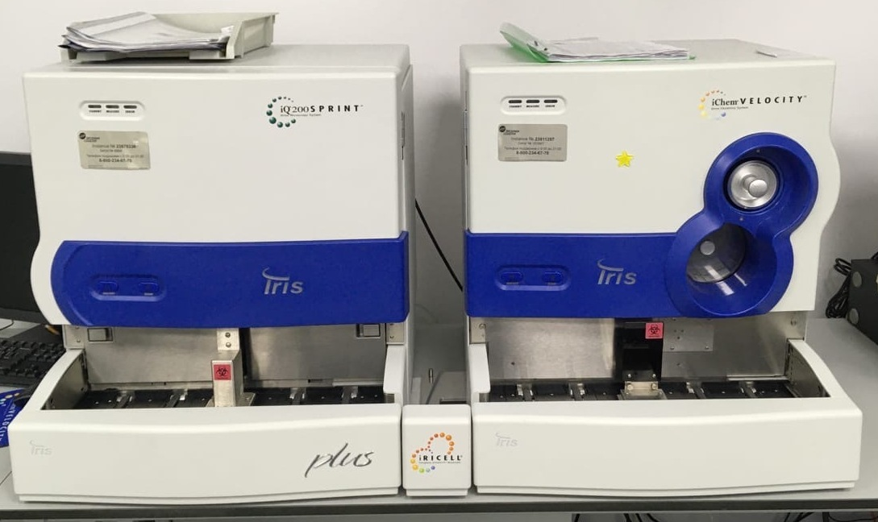
Рисунок 1 – Внешний вид анализатора мочи
Далее мы определяли количество форменных элементов в 1 мл мочи по методу Нечипоренко:
Методика определения количества форменных элементов в 1 мл мочи по методу Нечипоренко
Принцип. Определение количества форменных элементов (эритроцитов, лейкоцитов, цилиндров) в 1мл мочи с помощью счетной камеры.
Специальное оборудование: микроскоп, счетная камера Горяева.
Ход определения. Исследуют одноразовую порцию мочи (желательно утреннюю) в середине мочеиспускания. Определяют рН мочи, так как в щелочной моче могут частично разрушаться клеточные элементы. 5 или 10 мл мочи центрифугируют при 3500 об/минуту в течение 3 минут. Отсасывают верхний слой, оставляя с осадком 1мл (1000мкл) мочи. Хорошо перемешивают осадок и заполняют им счетную камеру. Подсчитывают отдельно лейкоциты, эритроциты и цилиндры во всей сетке камеры. Расчеты ведут по формуле:
$X=\frac{A×1000}{0,9×10}$ , где
А – количество подсчитанных элементов в счетной камере;
0,9 – объем счетной камеры Горяева;
10 – количество мочи взятое для центрифугирования, в мл.
Нормальные величины. В 1 мл мочи в норме содержится до 1000 эритроцитов и до 2000 лейкоцитов, цилиндры отсутствуют или обнаруживаются не более одного на 4 камеры Горяева
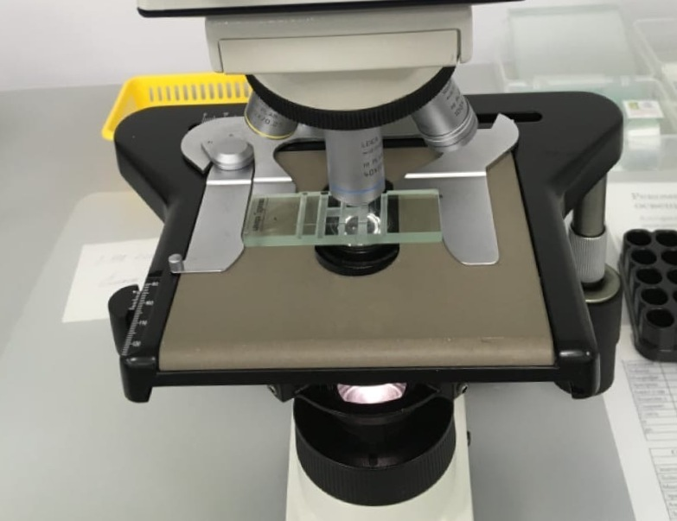
Рисунок 2 – Микроскопия осадка мочи
Затем мы отправились проводить две методики окраски: по Граму (для исследования микрофлоры) и по Романовскому – Гимзе (для цитограммы).
Методика окраски мазков на микрофлору по Граму
            - Мазок фиксируется над пламенем спиртовки (вносят в пламя 2-3 раза на 2-3 секунды). Каждый раз дают препарату остыть.
            - Фиксированный препарат помещается в ёмкость с 2% генциан виолетом (1-2 мин), после чего их промывают водой.
            - Препарат погружают в 1% раствор Люголя (1 мин), который выдерживают до почернения мазка, промывают водой.
            - Обесцвечивают 95% этиловым спиртом (30 сек) до прекращения стекания синих струек спирта с тонких участков мазка, промывают водой.
            - Докрашивают 1% фуксином (1-2 мин) и снова промывают водой.
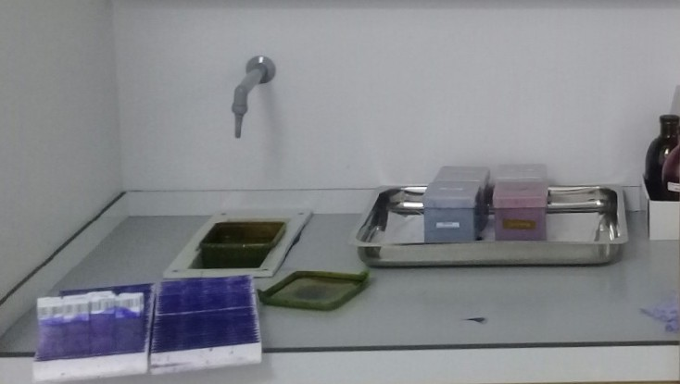
Рисунок 3 – Стол для окрашивания мазков по Граму
Методика окраски мазков для цитограммы по Романовскому – Гимзе
Фиксируем препараты 2-3 минуты. Затем проводим разведение краски: 90 мл краски на 110 мл дистиллированной воды. Разведенный краситель можно использовать только для 3 покрасок. Время окраски зависит от партии препаратов. Первая партия - 5 мин, вторая – 7 мин, третья – 10 мин. После 3 партии краситель сливается и разводится новый.
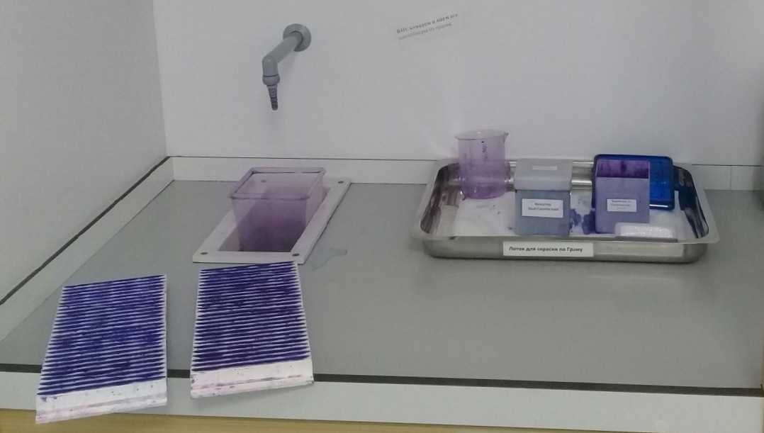
Рисунок 4 – Стол для окрашивания мазков по Романовскому - Гимзе
После окраски мазки ставятся в термостат для их просушки.
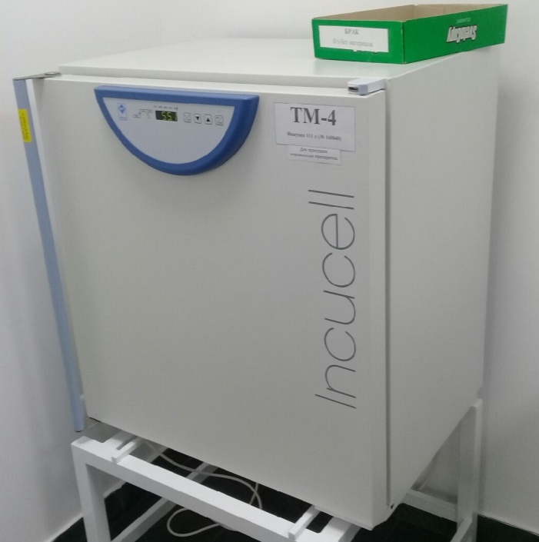
Рисунок 5 – Термостат
В конце нам выдали атлас микроскопии осадков мочи, для расширения наших знаний о ней.
ДЕНЬ 2. (10.12.2019)
Тема: «Подготовка стекол для вагинальных мазков»
Для повторного использования стекла дезинфицируют, промывают дистиллированной водой и стерилизуют. После этого их проверяют на целостность и раскладывают по специальным контейнерам. Затем стекла нужно подписать: C – cervix (шейка матки), U – urethra (мочеиспускательный канал), V – vagina (влагалище).
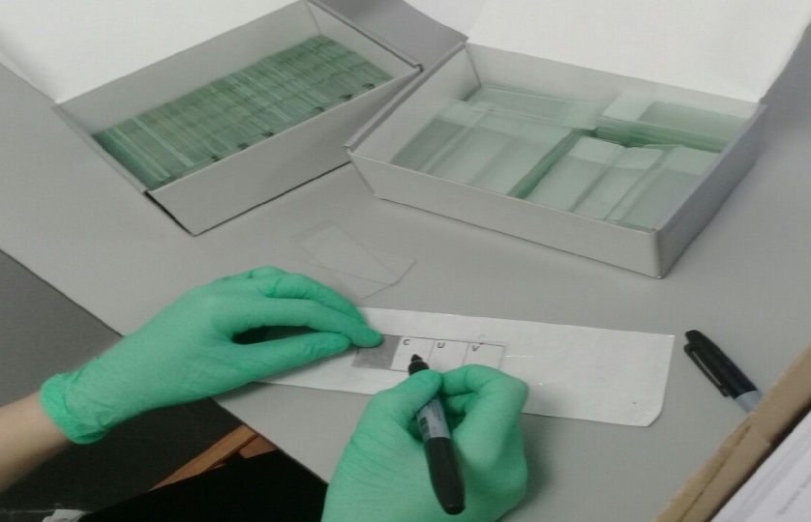
Рисунок 6 – Маркировка стекол
После нас провели в комнату утилизации.
Для этого в лаборатории есть СВЧ печь и прибор «Стеримед». Из лаборатории на утилизацию поступают отходы класса Б и В. После их обеззараживания все они становятся классом А.
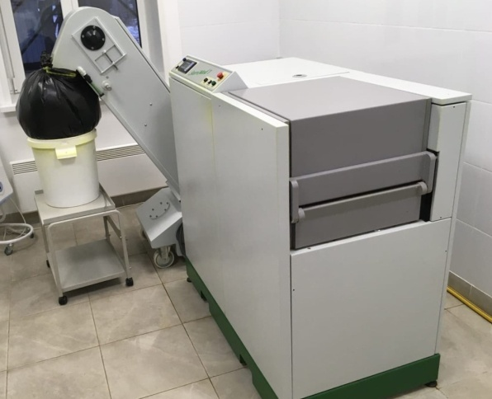
Рисунок 7 – Прибор для утилизации «Стеримед»
ДЕНЬ 3. (11.12.2019)
Тема: «Лабораторная диагностика гельминтозов и протозоозов»
Для изучения этой темы нам выдали методические указания МУК 4.2.3145 – 13. Далее будут представлены некоторые методики описанные в данном документе.
1.1.1.2.1. Метод толстого мазка под целлофаном по Като и Миура
Толстый мазок представляет собой тонкий слой пробы кала на предметном стекле под гигроскопическим целлофаном, пропитанным смесью глицерина, фенола и малахитового зеленого.
Необходимые реактивы и оборудование:
- Глицерин
- Раствор фенола 6%-й (100 мл дистиллированной воды + 6 г фенола)
- Раствор малахитового зеленого 3%-й (2,5 г малахитовой зелени + 75 мл дистиллированной воды)
- Целлофан (гигроскопический)
- Обезжиренные предметные стекла
- Палочки стеклянные или деревянные
- Валик или резиновая пробка
- Микроскоп
Подготовка к исследованию:
Приготовление рабочего раствора Като: 100 мл 6%-го раствора фенола + 100 мл глицерина + 1,2 мл 3%-го раствора малахитового зеленого (раствор можно хранить длительное время в склянке из темного стекла с притертой крышкой).
При отсутствии фенола и малахитовой зелени можно использовать раствор глицерина (50 мл глицерина + 50 мл дистиллированной воды).
Подготовка целлофановых полосок. Нарезать полоски из гидрофильного целлофана, чтобы их размер соответствовал размеру предметного стекла.
Ход исследования:
1) Полоски поместить в рабочий раствор Като не менее, чем на 24 ч до проведения анализа. В 200 мл рабочего раствора можно обрабатывать до 5 тыс. новых целлофановых полосок.
2) На предметное стекло нанести пробу кала размером с горошину. Весь объем пробы кала растереть индивидуальной стеклянной палочкой по стеклу.
3) Мазок кала накрыть целлофановой полоской, обработанной в растворе.
4) Целлофан сверху притереть резиновой пробкой или специальным валиком, ширина которого соответствует или немного больше ширины предметного стекла, до получения тонкого, равномерного, прозрачного слоя.
5) Препарат просветляется при комнатной температуре в течение 20-30 мин.
6) Микроскопировать при увеличении: объектив 8 или 10, окуляр 7 или 10 (для уточнения морфологического строения яиц гельминтов - объектив 40).

1.1.1.2.3. Модификация метода седиментации с применением одноразовых концентратов «PARASEP»
Необходимые реактивы и оборудование:
- Комплект концентраторов (разборные пластиковые пробирки) 40 шт., содержащие необходимые для работы готовые реактивы
- Центрифуга
- Микроскоп
- Пипетки
- Обезжиренные предметные и покровные стекла
Подготовка к исследованию:
1) В смесительной камере пробирки-концентратора содержится 2,4 мл 10% буферного раствора формалина с 1 каплей тритона-Х-100.
2) Перед взятием пробы добавляют в пробирку 0,9 мл раствора этилацетата (флакон с реактивом прилагается в упаковке с модулями "PARASEP").
3) Пробу кала массой 1,0 г лопаткой-фильтром опускают в полученный раствор.
4) Камеру с образцом присоединяют к пробирке, закрыв замок (закрутить до щелчка). Тщательно встряхивают систему в течение 30 с до получения однородной взвеси.
5) В таком состоянии образец может храниться в течение 24 ч при комнатной температуре (18-24°С) и до 30 суток в холодильнике (4°С).
6) После получения взвеси систему переворачивают и конической стороной помещают в центрифугу и центрифугируют при скорости 2500-3000 об./мин в течение 1-3 мин, при скорости 1500 об./мин - 5 мин.
7) В конической части пробирки остается жидкая часть пробы с выделившимися в нее яйцами гельминтов, цистами простейших.
8) Отсоединяют модуль с фильтром (держать строго вертикально!), избегая перемешивания жидкости с осадком. Фильтровальный модуль утилизируется после обеззараживания (кипячением, автоклавированием). Коническая часть пробирки остается для микроскопирования.
9) При образовании "пробки" из этилацетата и жировых частиц необходимое удалить, обведя стеклянной палочкой.
10) Для микроскопирования с помощью пипетки из нижней пробирки на предметное стекло переносят 2 капли пробы осадка.
11) Осадок суспендировать: одна капля осадка помещается на предметное стекло, а во вторую каплю наносится 2%-й раствор Люголя. Препараты накрываются покровными стеклами.
12) Микроскопируют при увеличении: окуляр 10, объективы 10, 40.
13) При использовании для микроскопии рабочей станции FE-5 из процесса исследования можно исключить предметные и покровные стекла.

Метод перианального соскоба по Торгашину
1)Ватный тапмон, накрученный на деревянном или стеклянном шпателе, смочить в растворе глицерина.
2)Обтереть тампоном перианальные складки вокруг ануса.
3)На предметное стекло поместить каплю глицерина.
4)Слегка ударяя по предметному стеклу обмыть тампон в капле глицерина.
5)Препарат микроскопировать без покровного стекла; увеличение: объектив 8 или 10, окуляр 7 или 10.
После изучения документа мы самостоятельно провели микроскопию соскоба по методу Торнгашина.
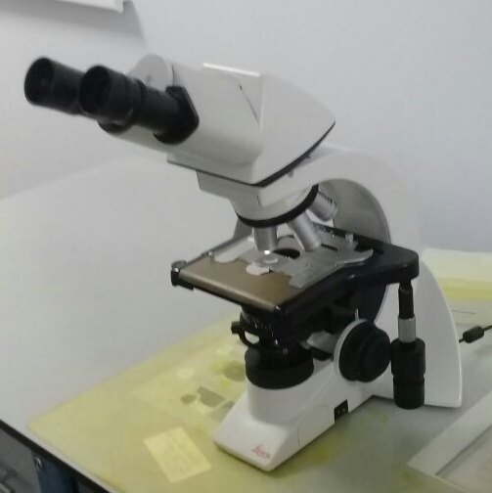
Рисунок 8 – Микроскопия соскоба по Торгашину

ДЕНЬ 4 (12.12.2019)
Тема: «Исследование физических свойств кала»
К физическим свойствам кала относится количество, консистенция, форма, цвет, запах, видимые примеси.
Количество. Зависит в основном от количества и состава пищи. В среднем выделяется 100-250г кала в сутки. Пища животного происхождения ведет к уменьшению количества кала, а растительная пища, богатая грубой клетчаткой, способствует увеличению его количества.
Полифекалия (увеличение количества) бывает при недостаточности пищеварительных ферментов, а также при нарушении процессов всасывания.
Уменьшение количества наблюдается при запорах
Консистенция и форма. Зависит от содержания в нем воды. Различают плотную, густо- и жидко- кашицеобразную и водянистую консистенцию кала. В норме кал имеет плотноватую консистенцию, цилиндрическую форму толщиной 2-4см. Такой кал называется «оформленным».
Цвет. В норме кал имеет коричневый цвет, но может изменятся из-за различных причин:
Таблица 1 – Причины изменения окраски экскрементов
Цвет кала | Когда наблюдается
Коричневый | Нормальный кал при смешанной диете
Темно – коричневый | Мясная диета; гемолитические желтухи
Светло – коричневый | Растительная диета
Красно – коричневый | Наличие неизмененной крови; употребление пургена, какао, свеклы
Черный (дегтеобразный) | Наличие измененной крови; прием препаратов висмута,  активированного угля
Зеленовато – черный | Прием препаратов железа
Зеленоватый | Наличие биливердина; употребление зеленых овощей
Желтый | У грудных детей; ускоренная эвакуация из кишечника; прием антибиотиков
Светло – желтый | Молочная диета
Белый или серовато-белый | Прекращение поступления желчи в кишечник

Запах. Обусловлен наличием в нем индола и скатола. Белковое питание приводит к выделению кала с более резким запахом, чем при растительной пище. Резкий зловонный запах имеет кал при усилении гниения белков в кишечнике (гнилостной диспепсии). Меконий и кал при голодании лишены запаха. В анализе запах кала отмечается лишь в том случае, если он резко отличается от обычного.
Видимые на глаз примеси. Бывают пищевого и не пищевого происхождения.
К примесям пищевого происхождения относятся мышечные волокна и жир.
Креаторея (наличие мышечных волокон) свидетельствует о нарушении переваривания белков.
Стеаторея (наличие жира) встречается при нарушениях работы поджелудочной железы.
К примесям непищевого происхождения относятся слизь, кровь, гной, желчные и каловые камни, паразиты
Слизь указывает на воспалительный процесс в кишечнике. Чем выше расположен воспалительный процесс, тем мельче хлопья слизи и тем лучше они перемешаны с калом.
Наличие в кале алой крови свидетельствует о кровотечении из нижних отделов кишечника.
Гной в кале появляется при язвенном процессе преимущественно нижних отделов кишечника.
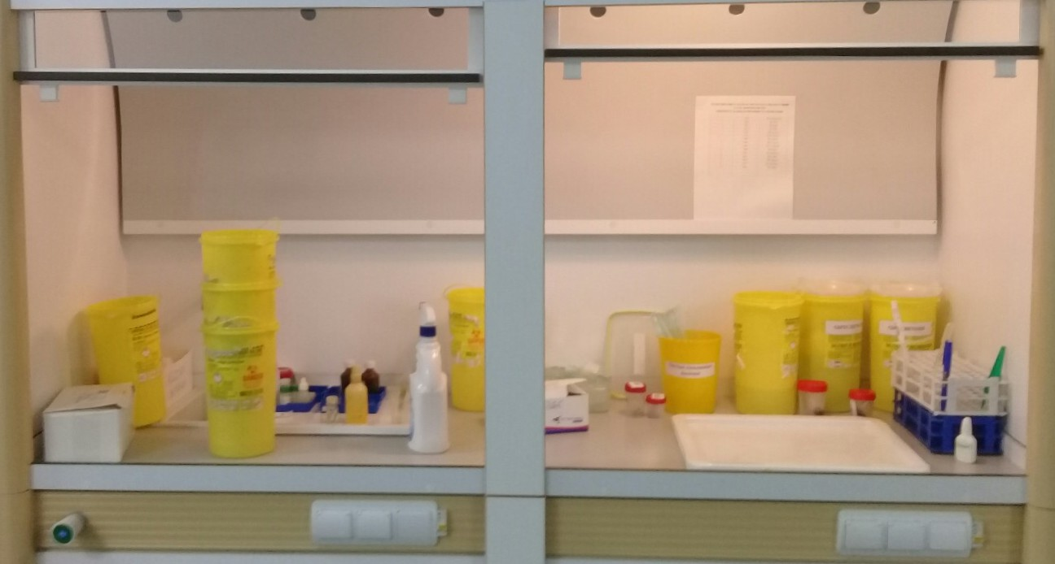
Рисунок 9 – Стол для копрологического исследования

ДЕНЬ 5 (13.12.2019)
Тема: «Исследование химических свойств кала»
К химическим свойствам кала относятся реакция pH, реакция на скрытую кровь, на билирубин и стеркобилин.
Реакция pH. Зависит жизнедеятельности микрофлоры кишечника. У здорового человека при смешанном питании нейтральная или слабощелочная. При гнилостной диспепсии кал имеет резко щелочную реакцию. При бродильной диспепсии бродильная микрофлора придает среде кислую реакцию.
Определение реакции кала (pH)
Определение реакции кала проводят с помощью универсальной индикаторной бумаги для измерения рН от 1,0 до 10,0. Предварительно смоченную дистиллированной водой полоску индикаторной бумаги прикладывают к поверхности кала. Цвет реактивной зоны сравнивают с индикаторной шкалой.
Скрытая кровь. Не изменяет цвет кала, не определяется микроскопически, и может быть выявлена только химическим путем. Появляется при язвенной болезни желудка и ДПК, неспецифическом язвенном колите, опухолях ЖКТ, туберкулезе кишечника и др.
Для исключения ложноположительных результатов перед исследованием кала на скрытую кровь необходимо за 3 дня до анализа исключить из рациона мясо, рыбу, зеленые овощи.
В лаборатории АБВ используют бензидиновую пробу.
Определение скрытой крови в кале бензидиновой пробой
Реактивы: 1% раствор бензидина в 50% уксусной кислоте, 3% раствор перекиси водорода.
Ход исследования. Неразведенный кал тонким слоем наносят на предметное стекло. Наносят на него 2-3 капли раствора бензидина и столько же перекиси водорода. При положительной реакции появляется зеленое или синее окрашивание. Если окраска не развивается в течение 2 минут, проба считается отрицательной. Бензидиновая проба является наиболее чувствительной.
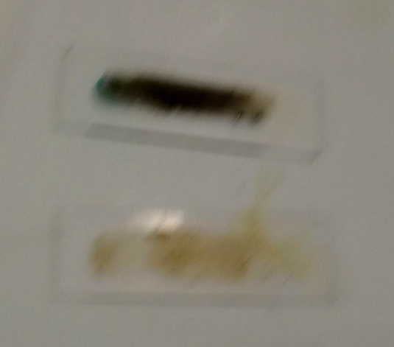
Рисунок 10 - Положительная и отрицательная бензидиновая проба
ДЕНЬ 6 (14.12.2019)
Тема: «Методический день»
Заполнение дневника, повторение методик исследований.

ДЕНЬ 7 (16.12.2019)
Тема: «Микроскопия кала»
В лаборатории АБВ для микроскопии кала готовят 3 препарата: с метиленовым синим, с раствором Люголя и с уксусной кислотой.
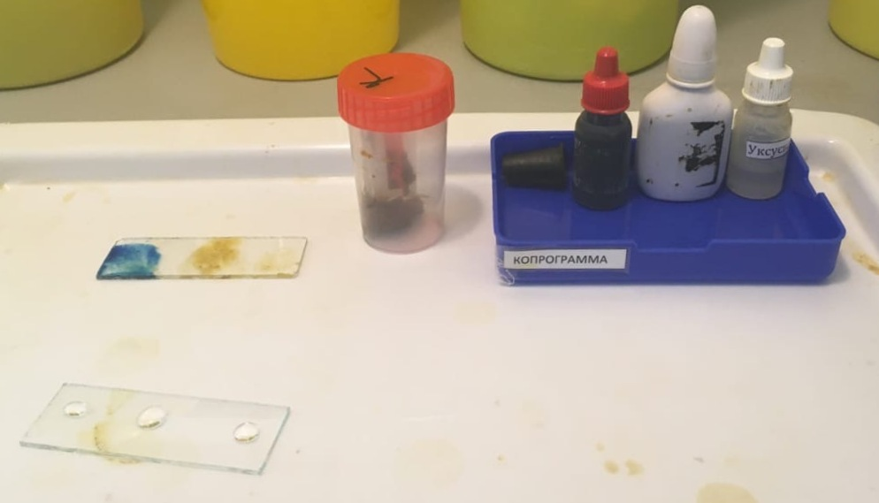
Рисунок 11 – Приготовление препаратов кала
В препарате с метиленовым синим смотрят наличие остатков жиров в кале.
Препарат с раствором Люголя нужен для того чтобы обнаружить крахмал, клетчатку с крахмалом или йодофильную флору.
Препарат с уксусной кислотой используют для отличия жирных кислот от прочих элементов. Также в нем рассматривают все остальные элементы кала.
При микроскопическом исследовании кала могут быть выявлены следующие элементы:
- Детрит.
- Элементы пищевого происхождения:
Остатки белковой пищи (мышечные волокна и соединительная ткань);
Остатки углеводной пищи (растительная клетчатка и крахмал);
Остатки жиров (нейтральные жиры, жирные кислоты и мыла).
- Клеточные элементы: слизь, лейкоциты, эритроциты, макрофаги, кишечный эпителий, опухолевые клетки.
- Кристаллические образования: трипельфосфаты, оксалаты, кристаллы гематоидина и Шарко-Лейдена.
- Микрофлора.
- Простейшие.
- Гельминты и их яйца.

В норме обнаружживают: детрит, небольшое количество переваренных мышечных волокон и солей жирных кислот, а также непереваримую клетчатку.
При сегодняшней микроскопии были обнаружены:
- Большое количество жирных кислот
- Крахмал ед. в п/зр
- Неперевариваемая клетчатка ед. в п/зр
- Полупереваренные мышечные волокна ед. в п/зр
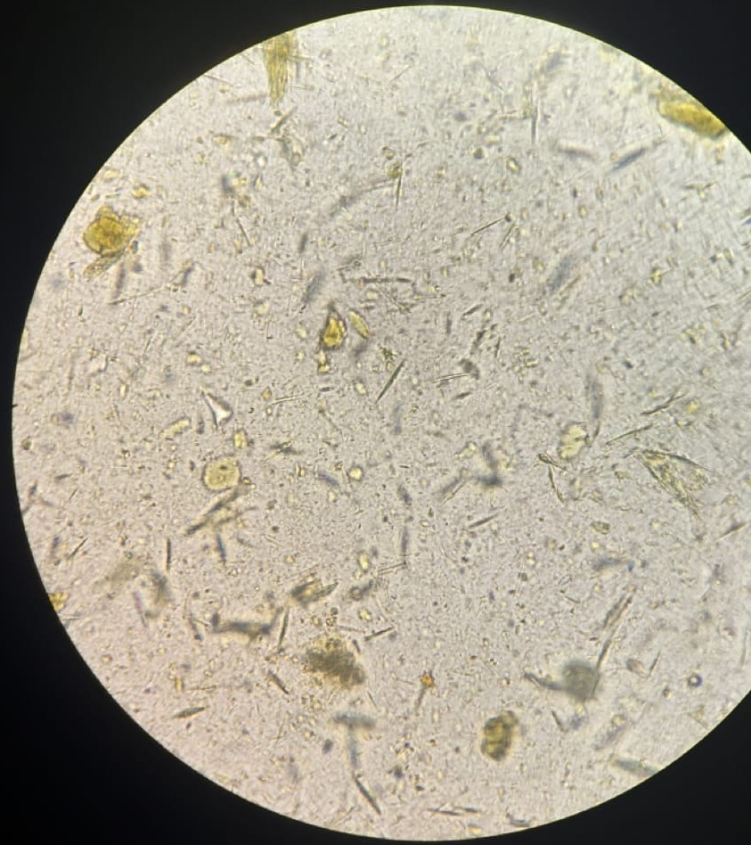
Рисунок 12 – Микроскопия кала
ДЕНЬ 8 (17.12.2019)
Тема: «Лабораторная диагностика микозов»
Правила безопасной работы с материалом зараженным паразитическими грибками:
- Исследования материала проводится только в помещениях с вытяжной вентиляцией;
- Посуду с патологическим материалом следует ставить на противни;
- Посевы производить только над ванночками, так как споры грибов могут попасть на стол;
- В конце рабочего дня упаковочный материал, фильтровальную бумагу, сухой мусор уничтожают;
- Загрязненные пипетки и предметные стекла помещают в 10% раствор хлорамина на 1 час, затем кипятят.
Техника взятия материала и приготовления препаратов для микроскопического исследования
При грибковых заболеваниях для микроскопического исследования используют волосы, чешуйки кожи, ногти; при глубоких микозах – отделяемое язв, мокроту, желудочный сок, мочу, кал и т.д
Для анализа нужно выбирать заведомо патологический или подозрительный материал.
Волосы, чешуйки кожи, ногти, взятые для исследования, помещают в двойные пакеты из черной бумаги, на которых подписывают ФИО обследуемого, материал для исследования (волосы, ногти и т.д.), дату и место взятия материала, предполагаемый диагноз.
Материал рекомендуется брать в достаточном количестве, чтобы в случае необходимости можно было провести повторное исследование. Полученный материал нужно обработать для растворения клеток эпидермиса и просветления пигмента волос, для облегчения обнаружения элементов грибков. Волосы, чешуйки кожи помещают на предметное стекло, наносят на них 1-2 капли 30% раствора KOH и подогревают над пламенем спиртовки до появления на периферии капли нежного белого ободка. После прогревания препарат накрывают покровным стеклом, оставляют на 5-10 минут и микроскопируют вначале под малым, а затем под большим увеличением микроскопа с опущенным конденсором.
В лаборатории АБВ нам удалось посмотреть пораженную грибками кожу и здоровые ресницы.
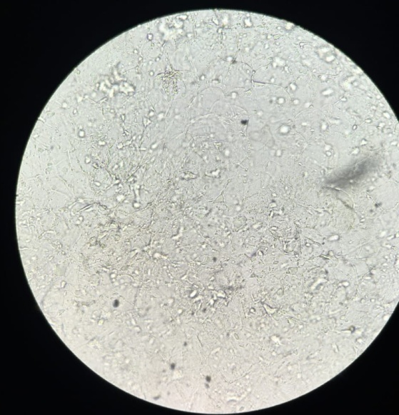
Рисунок 13 – Пораженный грибками эпителий
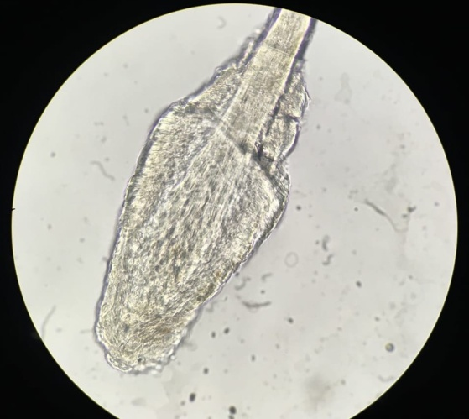
Рисунок 14 – Здоровая луковица ресницы
ДЕНЬ 9 (18.12.2019)
Тема: «Микроскопия кала, соскобов»
Сегодня для закрепления новых знаний мы вновь проводили микроскопию кала на яйца глистов, соскоба на энтеробиоз.
При микроскопии соскоба был обнаружен патологический материал с большим количеством остриц, по форме напоминающих огурчик.
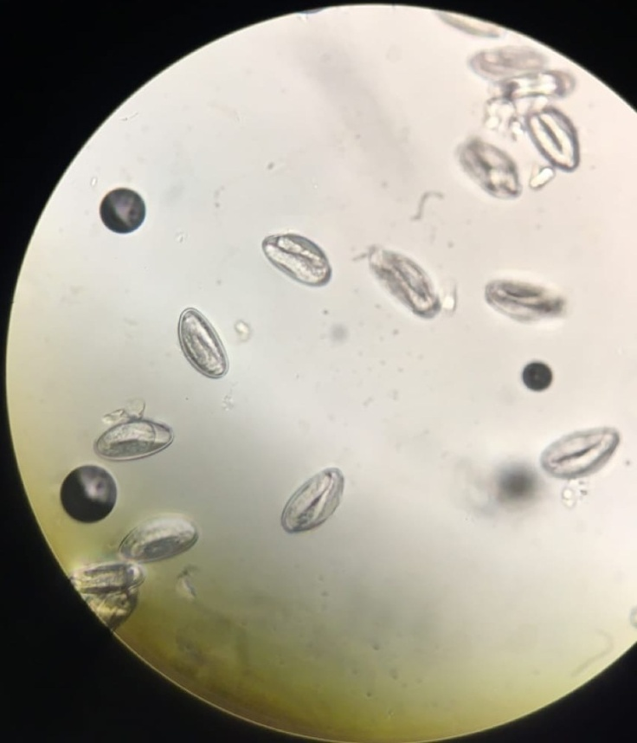
Рисунок 15 – Острицы
При микроскопии кала в двух образцах были обнаружены яйца глистов
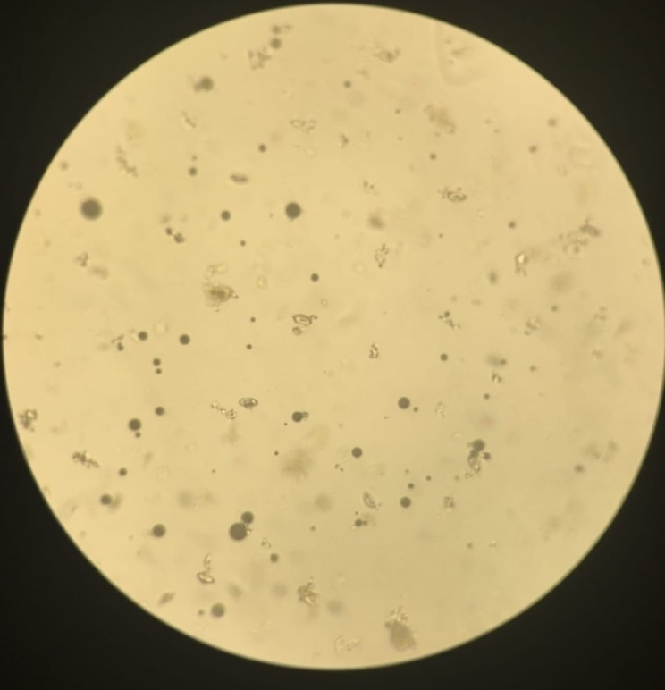
Рисунок 16 – Яйца глистов в кале
Также на одном из материалов мы самостоятельно провели методику толстого мазка под целлофаном по Като и Миура.
ДЕНЬ 10 (19.12.2019)
Тема: «Исследование кала на скрытую кровь»
Сегодня для закрепления новых знаний мы вновь проводили методику определения крови в кале бензидиновой пробой. На этот раз все 9 образцов были отрицательны.
ДЕНЬ 11 (20.12.2019)
Тема: «Микроскопия кала»
Сегодня мы исследовали 11 образцов на наличие яиц гельминтов. По этому показателю все образцы были отрицательны, но в однгом из них мы нашли большое количество сосудов растений.
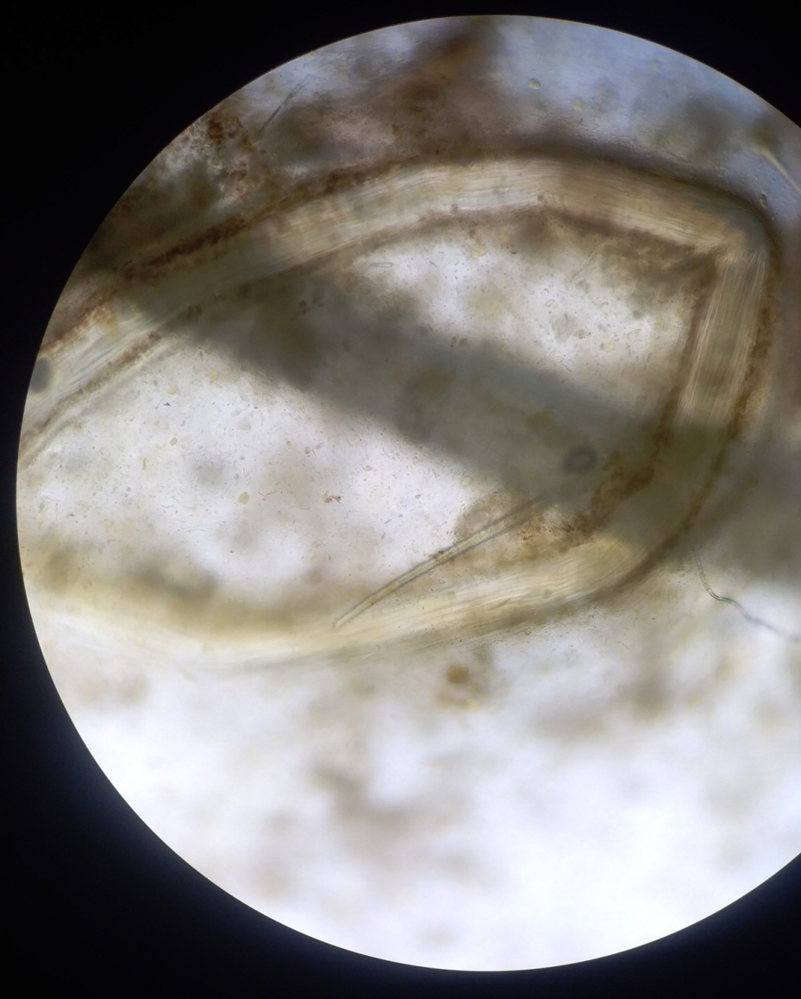
Рисунок 17 – Сосуд растения.
ДЕНЬ 12 (21.12.2019)
Тема: «Методический день»
Заполнение дневника, повторение методик исследований. Составление задач по не пройдённым методикам.
Задача №1
Пациент Акимов М.И., 31 год находится на лечении в неврологическом отделении с жалобами на головные боли, озноб, головокружение, тошноту. Необходимо провести анализ спинномозговой жидкости.
В начале исследования оцениваем физические свойства СМЖ: цвет, прозрачность, относительную плотность, наличие фибринозной пленки.
Цвет. Если цвет ликвора красный, важно проверить, попала кровь случайно или нет. Для этого СМЖ центрифугируют. При случайной примеси крови надосадочная жидкость бесцветна.
Прозрачность. Мутность может быть обусловлена большим количеством клеточных элементов или присутствием микроорганизмов. Для отличия причин ликвор также центрифугируют.
Относительная плотность. Измеряется урометром.
Фибринозная пленка. Фибринозной пленкой называют полупрозрачное сплетение нитей фибрина, опускающееся в виде конуса от поверхности к дну пробирки. Чтобы не пропустить наличие фибринозной пленки, спинномозговую жидкость собирают в 2 пробирки: из одной делают все анализы, а другую оставляют стоять, предохраняя от сотрясений, на 1 сутки для образования фибринозной пленки.
Химические исследования ликвора.
К химическим свойствам ликвора относится: количество глюкозы, хлоридов, белка; содержание глобулинов.
Определение глобулинов осаждением с карболовой кислотой (реакция Панди)
Принцип. Реакция основана на осаждении глобулинов насыщенным раствором карболовой кислоты.
Реактив: насыщенный раствор карболовой кислоты. 100г карболовой кислоты растворяют в 1л воды, встряхивают и оставляют стоять вначале в термостате при 37˚С на 6-8 часов, а затем при комнатной температуре 7 дней. Сливают надосадочную жидкость, которая используется в качестве реактива.
Ход исследования. На часовое стекло или стекло с лункой, помещенное на черную бумагу, наливают 1мл реактива и по краю наслаивают 1-2 капли ликвора.
Оценка результатов. В случае положительного результата в месте соприкосновения реактива с ликвором образуется молочно-белое облачко, переходящее в муть. Для обозначения результатов пробы Панди пользуются системой четырех плюсов: слабая опалесценция 1+, заметная опалесценция 2+, умеренное помутнение 3+, значительное помутнение 4+.
Определение количества белка в ликворе с сульфосалициловой кислотой
Принцип. Сульфосалициловая кислота вызывает коагуляцию белка с образованием мутности, интенсивность которой пропорциональна концентрации белка.
Реактивы:
      - 6% раствор сульфосалициловой кислоты (ССК).
      - 14% раствор сульфата натрия (безводного).
      - Рабочий раствор – готовят перед употреблением путем смешивания равных объемов реактивов 1 и 2.
      - 0,9% раствор хлорида натрия.
      - 1% раствор альбумина для построения калибровочного графика. Специальное оборудование: фотоэлектроколориметр.
Ход исследования. В пробирку (опыт) наливают 5 мл свежеприготовленного рабочего раствора и 0,5 мл ликвора. В другую пробирку (контроль) наливают 5мл 0,9% раствора хлорида натрия и 0,5 мл ликвора. Тщательно перемешивают содержимое обеих пробирок. Через 10 минут измеряют интенсивность помутнения на ФЭКе при длине волны 410- 480нм (сине-фиолетовый светофильтр) в кювете 10мм, против содержимого контрольной пробирки. Расчет количества белка ведут по калибровочному графику.
Построение калибровочного графика. Из калибровочного раствора готовят разведения и обрабатывают их как опытную пробу. В 5 пробирок наливают соответственно 0,05; 0,1; 0,2; 0,5 и 1мл раствора альбумина и в каждую из них доливают 0,9% NaCl до объема 10мл. Концентрация белка в этих растворах составляет соответственно 0,05; 0,1; 0,2; 0,5 и 1г/л.
Глюкоза
Для определения глюкозы в ликворе используют те же методы, что и для глюкозы крови (чаще всего глюкозооксидазный, ортотолуидиновый, с помощью полосок ФАН).
Микроскопическое исследование ликвора.
Микроскопическое исследование ЦСЖ предусматривает определение цитоза, то есть количества лейкоцитов в единице объема и дифференциацию клеточных элементов. Микроскопию следует проводить как можно скорее после взятия жидкости (в течение 30минут), так как клетки в ней быстро разрушаются.
Унифицированный метод подсчета количества форменных элементов в ликворе
Принцип. Подсчитывают количество лейкоцитов в счетной камере Фукса-Розенталя после разрушения эритроцитов.
Реактив: 10% раствор уксусной кислоты, подкрашенный метиловым фиолетовым (ледяная уксусная кислота 5мл, вода до 50мл + метиловый фиолетовый 0,1мл).
Специальное оборудование: микроскоп, камера Фукса-Розенталя, смесители для подсчета лейкоцитов (меланжеры).
Ход исследования. В меланжер (смеситель) для лейкоцитов набирают раствор уксусной кислоты до метки «I», затем до метки «II» набирают ЦСЖ. Раствор уксусной кислоты разрушает эритроциты, а метиловый фиолетовый подкрашивает лейкоциты в синий цвет, что облегчает их подсчет. Встряхивают меланжер, перемешивая содержимое. Предварительно выпустив первую каплю, заполняют содержимым меланжера счетную камеру Фукса-Розенталя и считают лейкоциты по всей сетке (в 256 квадратах) при малом увеличении микроскопа (окуляр 15 Х, объектив 8Х).
Расчет количества лейкоцитов в 1 мкл ведется по формуле:
$X=\frac{A}{3}$, где А – количество подсчитанных лейкоцитов в камере Фукса-Розенталя.
Дифференциация клеточных элементов в счетной камере
Реактивы, оборудование и ход исследования такие же, как при унифицированном методе подсчете цитоза. В счетной камере с сухой системой (окуляр 15Х или 10Х, объектив 40Х) можно дифференцировать почти все клеточные элементы. Реактив окрашивает ядра клеток в красновато-фиолетовый цвет, цитоплазма остается бесцветной. При этом обращают внимание на величину клеток, форму и расположение ядра, ядерно - цитоплазматическое отношение, наличие включений в цитоплазме и т.д.
В ходе проведения всех необходимых исследований мы имеем следующие результаты:
Анализ спинномозговой жидкости № 102
13 ноября 2014г. отделение неврологическое
ФИО больного Акимов М.И.
Физические свойства | Химическое исследование
Цвет Желтоватый  Прозрачность Мутная  Фиброзная пленка + | Глобулиновые пробы +++  Белок 2,5 г  Глюкоза 0,9 ммоль/л  Хлориды 90 ммоль/л
Микроскопическое исследование
Цитоз 2,5 · 10⁹/л
Клеточные элементы нейтрофилы 95%

Предположительный диагноз: гнойный менингит.
Задача №2
Пациентка Гончарова В.А.- 42 года находится на лечении в хирургическом отделении, с жалобами на озноб, боли в области грудной клетки, сухой кашель. Была проведена пункция плевральной полости. Необходимо провести исследование пунктата.
Определение физико-химических свойств
К физическим свойствам относятся: цвет, прозрачность, относительная плотность.
К химическим свойствам относятся содержание серомуцина и определение количества белка.
Наличие серомуцина в пунктате определяется пробой Ривальта.

Проба Ривальта.
Проба используется для отличия транссудатов от экссудатов. Последние содержат вещество глобулиновой природы – серомуцин, который под влиянием уксусной кислоты свертывается и выпадает в осадок.
Ход определения. В цилиндр на 100мл с дистиллированной водой, подкисленной несколькими каплями концентрированной уксусной кислоты, добавляют по одной капле исследуемую жидкость. Если образуется беловатое облачко, похожее на дым сигареты, которое опускается на дно цилиндра – проба считается положительной и исследуемая жидкость относится к экссудатам.
Определение количества белка
В выпотных жидкостях проводится так же, как в моче с 3% сульфосалициловой кислотой. В связи с тем, что в выпотных жидкостях содержание белка всегда значительно выше, чем в моче, перед определением их разводят в 100 раз (0,1мл выпотной жидкости + 9,9мл 0,9% раствора хлорида натрия), а при расчете учитывают разведение.

Микроскопическое исследование.
Микроскопическое исследование выпотных жидкостей проводят после центрифугирования в течение 5 минут при 2000об/мин. и приготовления препаратов из осадка. Микроскопируют нативные и окрашенные препараты.
Нативные препараты. Каплю осадка наносят на предметное стекло, накрывают его покровным и микроскопируют на большом увеличении (окуляр 7Х или 10Х, объектив 40Х). Микроскопия нативных препаратов дает возможность ориентировочно оценить количество клеточных элементов, их качественный состав и наличие опухолевых клеток. В нативных препаратах обнаруживаются следующие клеточные элементы: эритроциты, лейкоциты, клетки мезотелия, опухолевые клетки. Помимо различных клеток, в нативных препаратах могут встречаться неклеточные элементы – детрит, капли жира, кристаллы холестерина и слизь.
Окрашенные препараты. Дают возможность выявить нейтрофилы, лимфоциты, эозинофилы, плазматические клетки, гистиоциты, макрофаги, клетки мезотелия и опухолей.
Небольшую каплю осадка помещают на предметное стекло и готовят из неё мазок так же, как из крови, равномерно распределяя осадок по стеклу. Высушивают его на воздухе, фиксируют и окрашивают обычными гематологическими красителями. Клеточные элементы выпотных жидкостей окрашиваются быстрее, чем клетки крови, поэтому время окраски сокращается до 8-10 минут. Окрашенные препараты рассматривают под микроскопом с иммерсионной системой, подсчитывают соотношение отдельных видов лейкоцитов и исследуют морфологию других клеточных элементов.
В ходе проведения всех необходимых исследований мы имеем следующие результаты:
Анализ выпотной жидкости № 113
20 июля 2019г. отделение хирургическое
ФИО больного
Откуда получена жидкость из плевральной полости
Физические свойства | Химическое исследование
Количество 100 мл  Цвет желто-зеленый  Прозрачность мутная  Относительная плотность 1,026 | Проба Ривальта +++  Белок 33 г/л
Микроскопическое исследование: большое количество нейтрофилов, детрит, клеточный распад, обильная микробная флора

Предположительный диагноз: гнойный плеврит.
Задача №3
Пациентка Бондарева Н.А., 40 лет обратилась в поликлинику с жалобами на кашель, субфебрильную температуру, ночные поты, слабость, вялость в течение 2 месяцев. Необходимо провести исследование мокроты.
Определение физических свойств мокроты.
К физическим свойствам мокроты относятся: цвет, количество, консистенция, слоистость, запах, видимые на глаз включения, характер.
Для исследования мокроту помещают в чашку Петри и рассматривают на белом и черном фоне.
Микроскопическое исследование мокроты.
Микроскопическое исследование мокроты состоит из изучения нативных и окрашенных препаратов. Полноценность исследования мокроты зависит от правильного приготовления и количества просмотренных препаратов.
Приготовление и изучение нативных препаратов мокроты
Перед приготовлением мазка на один конец стекла или его матовую часть наносят полный номер пробы исследуемого материала, под которым он зарегистрирован в лабораторном регистрационном журнале при приеме материала. Номер наносят с помощью алмазного карандаша или несмываемого маркера.
При приготовлении мазков наиболее удобно пользоваться деревянной палочкой, которую перед работой разламывают пополам. Затем из разных участков образца мокроты выбирают 2-3 небольших комочка, отличающиеся от общего фона (комочки гноя, слизи, крови, тканевые клочки), переносят их на стекло, при необходимости разминают его и равномерно распределяют тонким слоем в центре стекла на поверхности приблизительно размером 1х2 см в виде овала. Забор комочков производят с помощью сломанных концов палочки, что обеспечивает более надежную фиксацию материала к палочке и облегчает последующее его нанесение на поверхность предметного стекла и приготовление мазка посредством растирания. На одно предметное стекло следует наносить только один мазок.
Накрывают мазок покровным стеклом так, чтобы мокрота не выступала за его края.
Использованные для приготовления мазка палочки удаляют в банку с дезинфицирующим раствором или в контейнер с отработанным заразным материалом. Для каждой порции мокроты используется новая чистая палочка.
Можно также готовить мазки с помощью бактериологических петель или препаровальных игл. Удобно пользоваться двумя петлями или иглами.
Не рекомендуется готовить мазки способом "растяжки" материала между двух предметных стекол. Такой способ сопровождается образованием биологически опасного аэрозоля.
Ограниченная площадь мазка (~1х2см в центре стекла) значительно повышает безопасность манипуляции и последующей микроскопии, так как периферические части и ребра предметного стекла остаются незагрязненными инфекционным материалом.
Препараты просматривают сначала под малым увеличением (объектив 8Х, окуляр 10Х), затем под большим (объектив 40Х, окуляр 10Х) увеличением микроскопа. Просмотр под малым увеличением дает ориентировочное представление о качестве выбранного материала, позволяет обнаружить элементы, встречающиеся в мокроте в небольшом количестве (эластические волокна, спирали Куршмана, комплексы опухолевых клеток и др.). Просмотр с большим увеличением необходим для детального исследования материала.

Реакция образования берлинской лазури
Реактивы: 2-5% раствор соляной кислоты; 5% раствор желтой кровяной соли.
Ход реакции. Кусочек мокроты помещают на предметное стекло, прибавляют 1-2 капли раствора соляной кислоты и 1-2 капли раствора желтой кровяной соли. Перемешивают стеклянной палочкой и накрывают покровным стеклом. Излишек реактива отсасывают фильтровальной бумагой. При производстве этой реакции нельзя пользоваться металлическими палочками. Через 8-10 минут препарат микроскопируют под большим увеличением. При наличии гемосидерина макрофаги окрашиваются в голубой или сине-зеленый цвет.
Окраска эластических волокон резорцин-фуксином Вейгерта
Принцип. Окраска специфическая для эластических волокон.
Реактивы: резорцин, хлористое железо, 96% этиловый спирт, 25% соляная кислота. 0,5г основного фуксина и 1г резорцина растворяют в 50 мл дистиллированной воды, нагревают до кипения и постепенно приливают раствор из 2г хлористого железа в 10мл воды. Смесь кипятят 5 минут, охлаждают и фильтруют. Фильтр с осадком переносят в колбу, заливают 70мл 96% этилового спирта, осторожно доводят до кипения. Осадок краски при этом должен раствориться. После удаления фильтра к охлажденному раствору добавляют 1мл 25% соляной кислоты. Раствор сразу готов к употреблению, стойкий в течение нескольких месяцев.
Ход исследования. Препараты мокроты фиксируют в 96% этиловом спирте в течение 2 минут, помещают в контейнер с раствором красителя на 15 минут, ополаскивают водой, затем выдерживают 2 минуты в 96% этиловом спирте, высушивают и микроскопируют при малом увеличении. Эластические волокна окрашиваются в красновато-фиолетовый цвет.
Окрашивание мазков по Цилю-Нильсену
Реактивы.
            - Насыщенный спиртовой раствор фуксина (0,3г основного фуксина растереть в ступке с 2-3 каплями глицерина, добавить по каплям 10мл 96% этилового спирта).
            - Рабочий раствор фенола - 5% водный раствор (расплавить 5г кристаллического фенола путем легкого подогревания на водяной бане, добавить слегка подогретую дистиллированную воду до объема 100мл).
            - Рабочий раствор карболового фуксина (в 90мл рабочего раствора фенола добавить 10мл насыщенного раствора фуксина), хранится не более 2-х недель.
            - Обесцвечивающие растворы: а) раствор серной кислоты (к 75 мл дистиллированной воды осторожно долить 25 мл концентрированной серной кислоты) или б) раствор солянокислого спирта (к 97 мл спирта осторожно добавляют 3 мл концентрированной соляной кислоты).
      - Рабочий раствор метиленового синего (растворить 0,3г хлорида метиленового синего в 100мл дистиллированной воды).
Ход окраски. Перед окраской необходимо убедиться, что подготовленные мазки фиксированы и промаркированы. Препараты помещают на подставку («рельсы») так, чтобы они не касались друг друга, и расстояние между ними составляло порядка 1см, а маркировка (номер) была направлена в одну сторону. На каждое стекло накладывают полоску фильтровальной бумаги так, чтобы она полностью закрывала мазок. Это делают для того, чтобы краска не разливалась по стеклу. Одновременно за счет использования фильтровальной бумаги предотвращается осаждение на мазок кристаллов краски, которые при микроскопическом исследовании могут быть ошибочно приняты за кислотоустойчивые микобактерии. Наливают на бумагу раствор карболового фуксина с избытком и нагревают препарат над пламенем горелки до легкого появления паров. При подогревании препарата следят за тем, чтобы краска не закипела, а фильтровальная бумага не высыхала. Подогретый мазок оставляют на 5 минут, чтобы краситель проник в клеточную стенку микобактерий и окрасил ее. Пинцетом снимают и удаляют фильтровальную бумагу, осторожно смывают остатки краски слабой струей дистиллированной воды до тех пор, пока не прекратится видимое отхождение краски. При промывании мазков используют холодную воду или воду комнатной температуры. Перед тем, как нанести на стекло следующий раствор, щипцами или пинцетом берут каждое110 стекло за маркированный конец и наклоняют, чтобы с него стекла вода - это предотвращает разбавление следующего реактива.
Мазок обесцвечивают 3 минуты одним из обесцвечивающих растворов, полностью покрывая всю поверхность мазка, тщательно промывают его дистиллированной водой и докрашивают в течение 1 минуты, не превышая экспозицию, 0,3% раствором метиленового синего. Вновь аккуратно промывают проточной водой, наклоняя каждое стекло, чтобы стекала вода, высушивают на открытом воздухе при комнатной температуре в вертикальном или наклонном положении.
При окраске карболовым фуксином микобактерии туберкулеза выявляются в виде тонких, слегка изогнутых палочек малиново-красного цвета, которые могут располагаться поодиночке, парами, группами, в вид римской буквы «V». Они хорошо выделяются на синем фоне, в который окрашиваются остальные элементы мокроты.
Препарат исследуют с масляной иммерсией в световом микроскопе (объектив 100Х, окуляр 10Х).

В ходе проведения всех необходимых исследований мы имеем следующие результаты:

Исследование мокроты № 147
Физические свойства
Характер: слизисто - гнойная | Запах: отсутствует
Количество: умеренное | Слоистость – 3 слоя
Цвет: желтоватый | Включения: линзы Коха
Консистенция: густая
Микроскопическое исследование
Эпителий цилиндрический: | Эластические волокна:  Простые  Коралловидные  Обызвествленные +  Спирали Куршмана -
Эритроциты: нет
Лейкоциты: большое кол-во
Макрофаги: ед.в п\з
Опухолевые клетки
Кристаллы Шарко- Лейдена -  Кристаллы гемтатоидина  Кристаллы холестерина +  Кристаллы жирных кислот + | Паразиты -  Грибы -  Микобактерии туберкулёза ++  Флора +

Предположительный диагноз: туберкулез легких.
Задача №4
В лабораторию обратился пациент Борович А. В. 35 лет, для сдачи анализа на сперматограмму. Необходимо провести исследование эякулята.
Физико-химическое исследование эякулята.
К физическим свойствам эякулята относятся: цвет, количество, мутность, запах, консистенция, вязкость, pH.
К химическим свойствам относятся: концентрация фруктозы и лимонной кислоты.
Микроскопическое исследование эякулята.
Микроскопическое исследование эякулята включает в себя исследование нативных препаратов, подсчет количества сперматозоидов в счетной камере, определение подвижности сперматозоидов, количества живых и мертвых сперматозоидов, подсчет сперматограммы в окрашенных препаратах.
Микроскопическое исследование нативных препаратов спермы
Рекомендуется проводить сразу после разжижения, не позже 1 часа после эякуляции.
-Разжиженная сперма тщательно перемешивается
-Одну каплю материала наносят на чистое сухое предметное стекло, накрывают его покровным
-Микроскопируют при большом увеличении с полуопущенным конденсором.
В норме видно большое количество подвижных сперматозоидов. При микроскопии устанавливают наличие или отсутствие сперматозоидов, среднее количество сперматозоидов на одно поле зрения, характер подвижности, наличие агглютинации.
Определение количества сперматозоидов в 1 мл эякулята
Принцип. Подсчет обездвиженных сперматозоидов в камере Горяева.
Реактивы: для обездвиживания сперматозоидов используется один из реактивов:
1. 1 мл 40% формалина на 100 мл воды;
2. 1 мл 40% формалина + 5г натрия бикарбоната на 100 мл воды;
3. Жидкость рубенкова: 0,1г основного фуксина + 0,02 краски романовского + 0,2мл концентрированной карболовой кислоты + 0,1 мл глицерина + 2 мл 96% этилового спирта на 100 мл физраствора. Эта жидкость не только обездвиживает, но и окрашивает сперматозоиды, что позволяет изучить их морфологию.
Ход исследования.
- в пробирку вносят 0,4 мл одной из обездвиживающих жидкостей;
- вносят туда 0,02 мл (капилляр Сали) эякулята;
- тщательно перемешивают содержимое пробирки и заполняют этой смесью камеру Горяева;
- ждут 2-3 минуты для оседания клеточных элементов;
- подсчитывают сперматозоиды в пяти больших разграфленных квадратах, расположенных по диагонали. Подсчитывают только те сперматозоиды, головки которых лежат внутри квадратов;
- полученное число умножают на 106, получая в результате количество сперматозоидов в 1мл эякулята;
В норме в 1 мл спермы содержится 100-150 ·106 сперматозоидов
Определение количества неподвижных сперматозоидов
- проводят после подсчета общего количества сперматозоидов в 1 мл.
- сперма разводится теплым физ.раствором в 20 раз (0,02 мл спермы + 0,4 мл физ.раствора)
- заполняют камеру горяева и подсчитывают количество неподвижных сперматозоидов точно так же, как описано выше.
- расчет процентного содержания неподвижных сперматозоидов проводят, исходя из пропорции:
- Общее количество сперматозоидов в 1мл - 100%
- Количество неподвижных сперматозоидов - х.
В норме неподвижные сперматозоиды составляют не более 10%.
Подсчет кинезисграммы
Кинезисграмма – это процентное соотношение сперматозоидов с различной подвижностью. Количество подвижных сперматозоидов является главным критерием при оценке их полноценности. Активно подвижные сперматозоиды обладают быстрым поступательным движением с перемещением в поле зрения. Малоподвижные сперматозоиды двигаются медленно, совершая колебательные движения или подергивания на месте.
Исследование проводят с ограничителем поля зрения по Фонио.
- на сухое предметное стекло наносят каплю перемешанного эякулята и накрывают его покровным стеклом
- микроскопируют, подсчитывая не менее 100 клеток, отмечая количество активно подвижных (нормокинезис), мало подвижных (гипокинезис) и неподвижных (акинезис) сперматозоидов
- рассчитывают процентное соотношение сперматозоидов с различной подвижностью.
В нормальном эякуляте активно подвижные сперматозоиды составляют 60-90%, мало подвижные – 10-20%, неподвижные – не более 10%.
Для общей визуальной оценки можно использовать шкалу в баллах:
4 - активная подвижность (все сперматозоиды обладают прямолинейной подвижностью со значительной скоростью)
3 – хорошая подвижность (большинство сперматозоидов обладает прямолинейной подвижностью, но скорость её снижена)
2 – посредственная подвижность (небольшое количество сперматозоидов движется поступательно)
1 – плохая подвижность (поступательное движение сперматозоидов отсутствует)
0 – полное отсутствие движения сперматозоидов.
Стимуляция подвижности сперматозоидов (оживление)
При обнаружении в эякуляте большого количества неподвижных сперматозоидов проводят пробу с «оживляющими» растворами:
1. 3г глюкозы + 0,6г фосфата натрия двухзамещенного + 0,2г хлорида натрия + 0,01г фосфата натрия однозамещенного на 100мл дистиллированной воды, рн 7,8;
2. 0,1% раствор кофеина;
3. 0,1 моль/л раствор аргинина;
4. Циклическая аденозинмонофосфорная кислота (амф), 0,1 ммоль/л.

Ход исследования.
- эякулят разбавляют одним из указанных растворов (раствором 1 в соотношении 9:1; растворами 2,3,4 – в соотношении 1:9);
- помещают в термостат на 60 минут при температуре 37ºс;
- после инкубации подсчитывают количество подвижных сперматозоидов, как описано выше.
В норме обнаруживают не менее 60% активно подвижных сперматозоидов.
Определение количества живых и мертвых сперматозоидов
Принцип. Метод основан на том, что раствор эозина окрашивает мертвые сперматозоиды, а живые не окрашиваются, так как содержащийся в них фермент дегидраза восстанавливает эозин, который при этом теряет окрашивающие свойства.
Ход исследования.
- на предметное стекло наносят 1 каплю спермы, рядом – 2 капли 5% водного раствора эозина
- капли смешивают, делают тонкий мазок, высушивают и микроскопируют с иммерсией
- подсчитывают не менее 200 клеток, выделяя при подсчете живые (бесцветные) и мертвые (окрашенные в красно-фиолетовый цвет) сперматозоиды.
В норме эякулят содержит не менее 90% живых сперматозоидов.
Подсчет сперматограммы
Сперматограмма отражает соотношение количества сперматозоидов с нормальной и патологической морфологией.
Окрашивают мазки эякулята, как мазки крови (по паппенгейму, гематоксилин - эозином) и микроскопируют с иммерсионной системой, дифференцируя не менее 200 сперматозоидов.
В нормальном эякуляте морфологически неизмененные сперматозоиды составляют 80-85%.
Клинико – диагностическая лаборатория городской больницы №1
Исследование семенной жидкости №66
ФИО, возраст Борович А. В. 35 лет
Физические свойства | Химические исследования
Количество 3мл  Цвет серо-белый  Мутность мутная  Вязкость вязкая  длина нити 4 мм  pH 7,5 | Фруктоза 15 ммоль/л  Лимонная к-та 26 ммоль/л
Микроскопическое исследование семенной жидкости
Количество сперматозоидов 120* 10⁶ /мл
Живые сперматозоиды 95%
Агглютинация сперматозоидов -
Эритроциты -
Лейкоциты -
Сперматограмма:
Нормальные сперматозоиды 96%
Патологические сперматозоиды 3%
Клетки сперматогенеза 1%
Изменение морфологии сперматозоидов: отсутствие шейки
Подвижность сперматозоидов
Активноподвижные 85%  Малоподвижные 10%  Неподвижные 5% | После стимуляции:  Активноподвижные  Малоподвижные  Неподвижные
Предположительный диагноз: нормальная работа половой системы.
6.Лист лабораторных исследований.
3/5 семестр

Исследования. | Количество исследований по дням практики. |  |  |  |  |  |  |  |  |  |  |  | итог  Ито-го
 | 1 | 2 | 3 | 4 | 5 | 6 | 7 | 8 | 9 | 10 | 11 | 12
-Изучение нормативных документов | 2 | 2 | 2 | 1 | 1 | 6 | 0 | 0 | 0 | 0 | 0 | 6 | 20
-Прием, маркировка, регистрация биоматериала. | 214 | 200 | 18 | 14 | 21 | 0 | 16 | 12 | 13 | 9 | 11 | 0 | 528
- Организация рабочего места | 3 | 1 | 3 | 1 | 1 | 1 | 3 | 1 | 3 | 3 | 1 | 1 | 22
- Исследование мочевой системы. | 12 | 0 | 0 | 0 | 0 | 0 | 0 | 0 | 0 | 0 | 0 | 0 | 12
-Исследование содержимого ЖКТ | 0 | 0 | 18 | 14 | 21 | 0 | 16 | 0 | 13 | 9 | 11 | 0 | 102
- Исследование спинномозговой жидкости. | 0 | 0 | 0 | 0 | 0 | 0 | 0 | 0 | 0 | 0 | 0 | 1 | 1
- Исследование жидкостей серозных полостей. | 0 | 0 | 0 | 0 | 0 | 0 | 0 | 0 | 0 | 0 | 0 | 1 | 1
-Исследование отделяемого половых органов. | 124 | 0 | 0 | 0 | 0 | 0 | 0 | 0 | 0 | 0 | 0 | 0 | 124
- Исследование мокроты. | 0 | 0 | 0 | 0 | 0 | 0 | 0 | 0 | 0 | 0 | 0 | 1 | 1
- Исследования при грибковых заболеваниях. | 0 | 0 | 0 | 0 | 0 | 0 | 0 | 12 | 0 | 0 | 0 | 0 | 12
- Работа на анализаторе мочи. | 78 | 0 | 0 | 0 | 0 | 0 | 0 | 0 | 0 | 0 | 0 | 0 | 78
- Работа на спермоанализаторах. | 0 | 0 | 0 | 0 | 0 | 0 | 0 | 0 | 0 | 0 | 0 | 1 | 1
-Регистрация результатов исследования | 214 | 0 | 18 | 14 | 21 | 0 | 16 | 12 | 13 | 9 | 11 | 0 | 328
-Утилизация отработанного материала | 215 | 1 | 37 | 29 | 43 | 0 | 33 | 13 | 27 | 19 | 23 | 0 | 440

7.Индивидуальные задания студентам
- Описать этапы обработки использованной химической посуды (пробирок), принятые в ЛПУ, где проходит практика.
- Дать анализ использующихся в КДЛ дезинфицирующих средств: названия, состав, цели и способы применения.
- Описать способы дезинфекции отработанного биологического материала, использующиеся в ЛПУ, где проходит практика.
- Провести анализ использования экспресс - исследований в КДЛ. Составить план - схему КДЛ.
- Составить план - схему помещений для клинических исследований (с обозначением вытяжного шкафа, приборов и т.д.)
- Составить перечень проводимых в КДЛ исследований мочи с названием используемых методик.
- Составить перечень проводимых в КДЛ исследований содержимого ЖКТ с названием используемых методик
- Составить перечень проводимых в КДЛ исследований ликвора, выпотных жидкостей, мокроты, отделяемого половых органов с названием используемых методик.
- Описать методики, которые не изучались на занятиях (принцип, реактивы, ход определения), или различия в выполнении методик на базе практики и в колледже.
- Составить перечень оборудования, имеющегося в КДЛ на базе практики.
- Выполнить компьютерную презентацию.
Примерная тематика презентаций:

№ п/п | Темы
 | 3/5 семестр
1. | - Внутрилабораторный контроль качества лабораторных исследований: характеристика этапов.  - Особенности лабораторной диагностики при различных клинических формах менингококковой инфекции.  - Лабораторная диагностика описторхоза.  - Лабораторная диагностика лямблиоза.  - Лабораторная диагностика бактериального вагиноза.

8.ОТЧЕТ ПО ПРОИЗВОДСТВЕННОЙ ПРАКТИКЕ

Ф.И.О. обучающегося Королева Светлана Евгеньевна
Группы специальности 31.02.03 - Лабораторная диагностика
Проходившего (ей) производственную практику
с «07» декабря 2019 г. по «22» декабря 2019 г.
За время прохождения практики мною выполнены следующие объемы работ:
- Цифровой отчет
№ | Виды работ | Кол-во
1. | -изучение нормативных документов, регламентирующих санитарно-противоэпидемический режим в КДЛ: | 20
2. | - прием, маркировка, регистрация биоматериала. | 528
3. | - приготовление реактивов, подготовка оборудования, посуды для исследования | 528
4 | Исследование биологических жидкостей:  - Исследование мочевой системы.  - Исследование содержимого ЖКТ  - Исследование спинномозговой жидкости.  - Исследование жидкостей серозных полостей.  -Исследование отделяемого половых органов.  - Исследование мокроты.  - Исследования при грибковых заболеваниях.  - Работа на анализаторе мочи и спермоанализаторах. | 336
5 | Регистрация результатов исследования. | 328
6 | проведение мероприятий по стерилизации и дезинфекции лабораторной посуды, инструментария, средств защиты;  - утилизация отработанного материала. | 440

2. Текстовый отчет
1. Умения, которыми хорошо овладел в ходе практики:
- Изучала нормативные документы, регламентирующие санитарно-противоэпидемический режим в КДЛ;
- Прием, маркировка, регистрация биоматериала;
- Готовила реактивы, оборудование, посуду для исследования;
- Исследовала мочевую систему;
- Исследовала содержимое ЖКТ;
- Исследовала спинномозговую жидкость;
- Исследовала жидкости из серозных полостей;
- Исследовала отделяемое из половых органов;
- Исследовала мокроту;
- Проводила исследования при грибковых заболеваниях;
- Работала на анализаторах мочи и сперматоанализаторах;
- Регистрировала результаты исследований;
- Проводила мероприятия по стерилизации и дезинфекции лабораторной посуды, инструментария, средств защиты;
- Утилизировала отработанный материал.
2. Самостоятельная работа:
Работа с нормативными документами и законодательной базой:
- СанПиН 2.1.3.2630-10 "Санитарно-эпидемиологические требования к организациям, осуществляющим медицинскую деятельность";
- Инструкция по мерам профилактики распространения инфекционных заболеваний при работе в КДЛ ЛПУ от 17 января 1991 г.
Проведение исследований различных биоматериалов
3. Помощь оказана со стороны непосредственного руководителя.
4. Замечаний и предложений по прохождению практики нет. В ходе практики мною были хорошо усвоены и закреплены знания по дисциплине «Теория и практика лабораторных общеклинических исследований».

Общий руководитель практики ________________ ____________________
(подпись) (ФИО)

М.П.организации

9. ХАРАКТЕРИСТИКА
Королева Светлана Евгеньевна
ФИО
обучающийся (ая) на _ курсе по специальности 31.02.03 Лабораторная диагностика успешно прошел (ла) производственную практику по
МДК 01.01. Теория и практика лабораторных общеклинических исследований
в объеме___72___ часа с «07» декабря 2019 г. по «22» декабря 2019 г.
в организации ООО Центр лабораторных технологий АБВ; г. Красноярск, пр. им. газеты «Красноярский рабочий», д.160, пом.20
наименование организации, юридический адрес
За время прохождения практики:

№ ОК/ПК | Критерии оценки | Оценка (да или нет)
ОК.1 | Демонстрирует заинтересованность профессией
ОК. 2 | Регулярное ведение дневника и выполнение всех видов работ, предусмотренных программой практики.
ПК.1.1 | При общении с пациентами проявляет уважение, корректность т.д.
ПК1.2 | Проводит исследование биологического материала в соответствии с методикой, применяет теоретические знания для проведения исследований.
ПК1.3 | Грамотно и аккуратно проводит регистрацию проведенных исследований биологического материала.
ПК1.4 | Проводит дезинфекцию, стерилизацию и утилизацию отработанного материала в соответствии с регламентирующими приказами.
ОК.6 | Относится к медицинскому персоналу и пациентам уважительно, отзывчиво, внимательно. Отношение к окружающим бесконфликтное.
ОК 7 | Проявляет самостоятельность в работе, целеустремленность, организаторские способности.
ОК 9 | Способен освоить новое оборудование или методику (при ее замене).
ОК 10 | Демонстрирует толерантное отношение к представителям иных культур, народов, религий.
ОК.12 | Оказывает первую медицинскую помощь при порезах рук, попадании кислот ; щелочей; биологических жидкостей на кожу.
ОК.13 | Аккуратно в соответствии с требованиями организовывает рабочее место
ОК14 | Соблюдает санитарно-гигиенический режим, правила ОТ и противопожарной безопасности. Отсутствие вредных привычек. Участвует в мероприятиях по профилактике профессиональных заболеваний

«____»___________20__ г.

Подпись непосредственного руководителя практики
_______________/ФИО, должность
Подпись общего руководителя практики

_____________/ФИО, должность
м.п.

